ROZMNOŽOVÁNÍ OBOJŽIVELNÍKŮ
Mgr. Iva Frýzová, Ph.D.
Zaměření úlohy:
Pozoruje a popisuje rozdíly ve vzhledu mezi různě starými jedinci daného druhu.

Pomůcky:
cedník, kelímková lupa nebo modely pulců, karta vývoje žáky – sady dle počtu skupin.

Postup:
- Učitel společně se žáky uloví za pomoci cedníku pulce a vloží do kelímkové lupy (Případně je možné použít plastový model). Ideální je, pokud odlovíme pulce v různých životních stádiích – bez končetin, se zadními končetinami, …)
- Žáci si ve skupinách prohlédnou obrázek životního cyklu. Společně s učitelem si popíší jednotlivé fáze života žáky.
- Poté přiloží svého pulce na místo, kde se právě ve svém životním cyklu nachází.
- Žáci se ve skupinách domluví, co už se stalo v životě jejich pulce a co ho ještě v životě čeká. Také si mohou pro svého pulce vybrat jméno.
- Žáci dostanou do skupiny dlouhý úzký papír, který si rozdělí na několik políček jdoucích za sebou. Do jednotlivých okýnek nakreslí dílčí fáze životního cyklu svého pulce. Vynechají pouze okýnko, do kterého postaví svého pulce v kelímkové lupě.
- Vždy jeden či dva žáci zůstanou u svého obrázku a schovají kelímkovou lupu se svým pulce. Zbytek skupiny obchází výtvory ostatních skupiny a jejich úkolem je uhodnout podle chybějícího obrázku, v jakém stádiu vývoje se nahází pulec dané skupiny. Kontrolu provedou ukázkou pulce. (V polovině se mohou žáci prezentující a obcházející prohodit).
- Na závěr učitel společně s žáky reflektuje, co se děje s pulcem během života a vysvětlí jim, že se jedná o příklad vývoje nepřímého, tedy že se z vajíčka vylíhne jedinec, který se vůbec na první pohled nepodobá svému rodiči a teprve se musí proměnit. Žáci mohou uvádět příklady dalších živočichů, kteří to mají podobně (například veškerý hmyz).

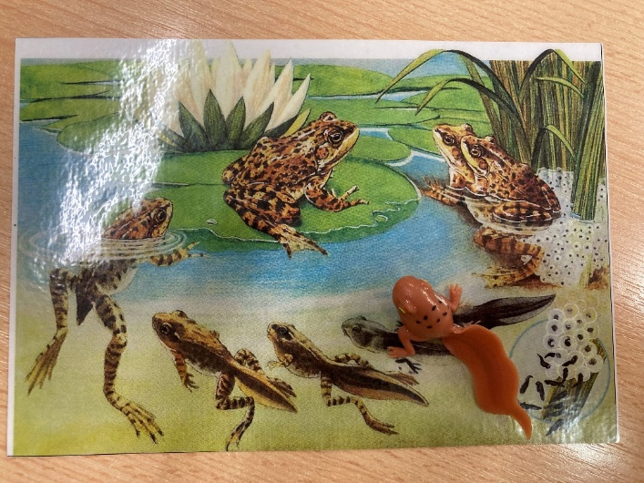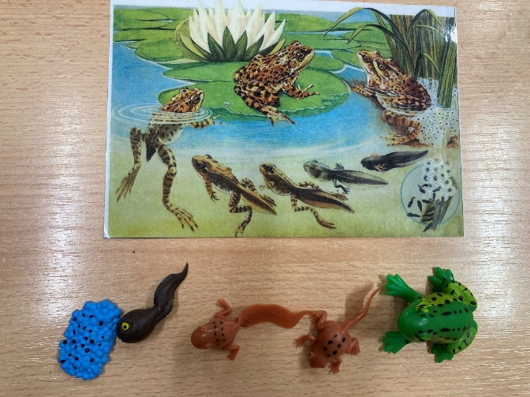

Ilustrační foto autorka úlohy

